1 - Userinterface invoeren VOT

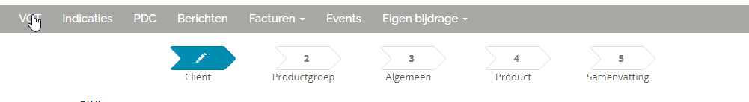

Figuur 1a – Voortgang
- Er worden bij het invoeren van een VOT 5 stappen doorlopen
- Bij enkele segmenten wordt stap 3 overgeslagen (zie hierna)
- Het invoeren van VOT’s wordt uitgevoerd door de rollen wijkteammedewerkers en backoffice
- De toegang kan (tijdelijk) uitgezet worden (.b.v. tijdens conversies) door de rol te inactiveren

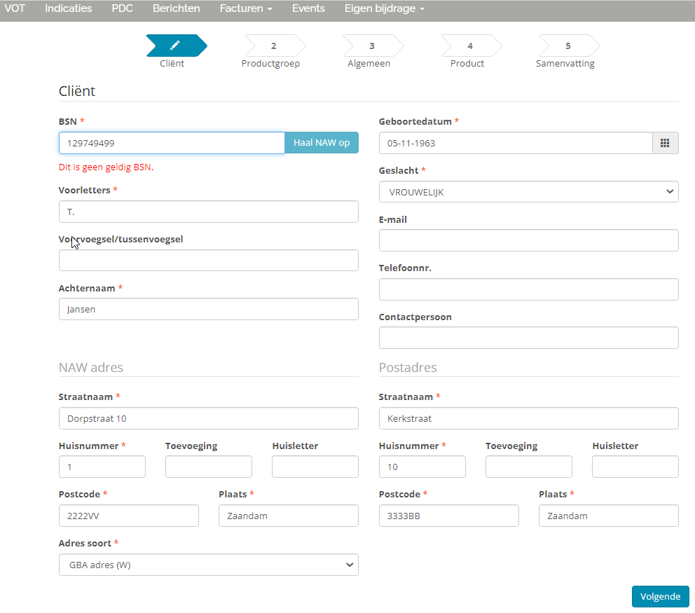
Figuur 1b – Stap 1 - Client

- De knop ‘Haal NAW op’ legt verbinding met de landelijke BRP.
- Inwoners buiten Zaanstad worden vanwege AVG-redenen niet getoond
- Alle velden worden op dataformat gecontroleerd (geldig datumveld, emailadres, BSN-proof, getal, tekst, etc)

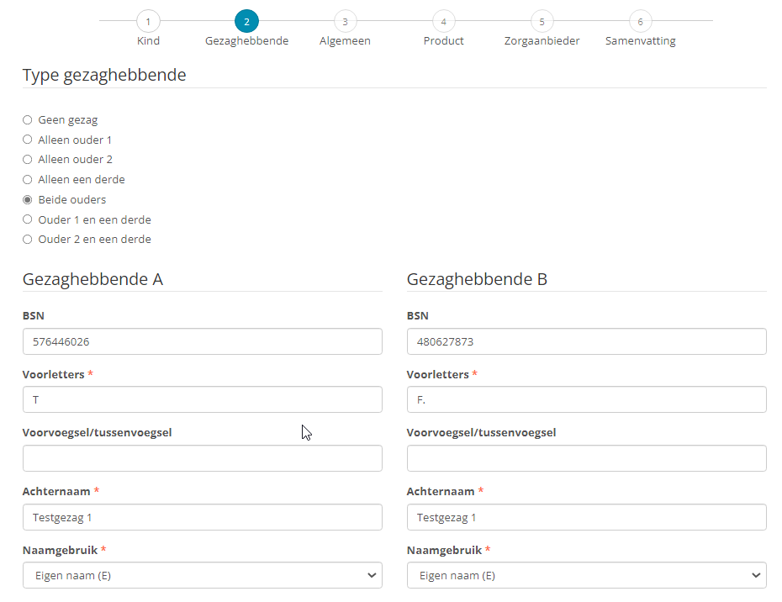
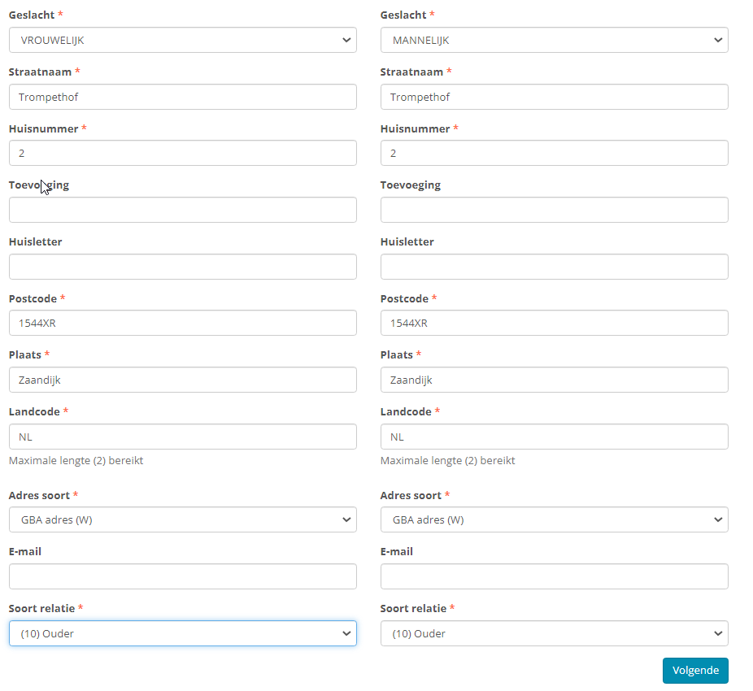
Figuur 1c – Gezaghebbenden (alleen jeugdzorg)
Met de knop Haal NAW op wordt naast de NAW van de jeugdige ook het gezag opgehaald. Het type gezag wordt geprefilled. Indien er geen gezag gevonden wordt dan kan de gebruiker zelf het type gezag kiezen en handmatig de gegevens invoeren. Eventueel kunnen gezaggegevens die geprefilled zijn overschreven worden.

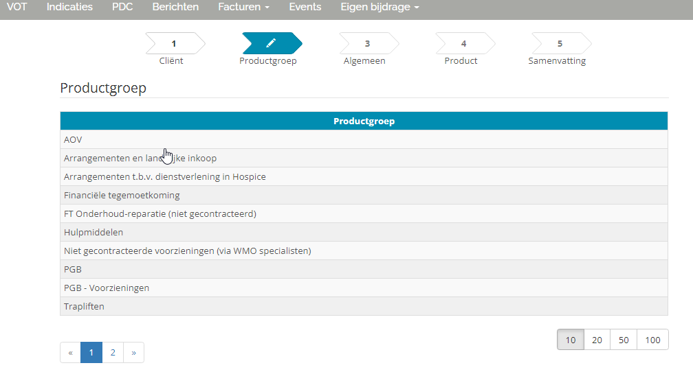
Figuur 1d – Stap 2 - productgroep
- Een productgroep is een verzameling segmenten.
- De gebruiker kiest altijd één productgroep.
- In de hierna volgende productstap (4) wordt ingezoomd op segment en daarna op product

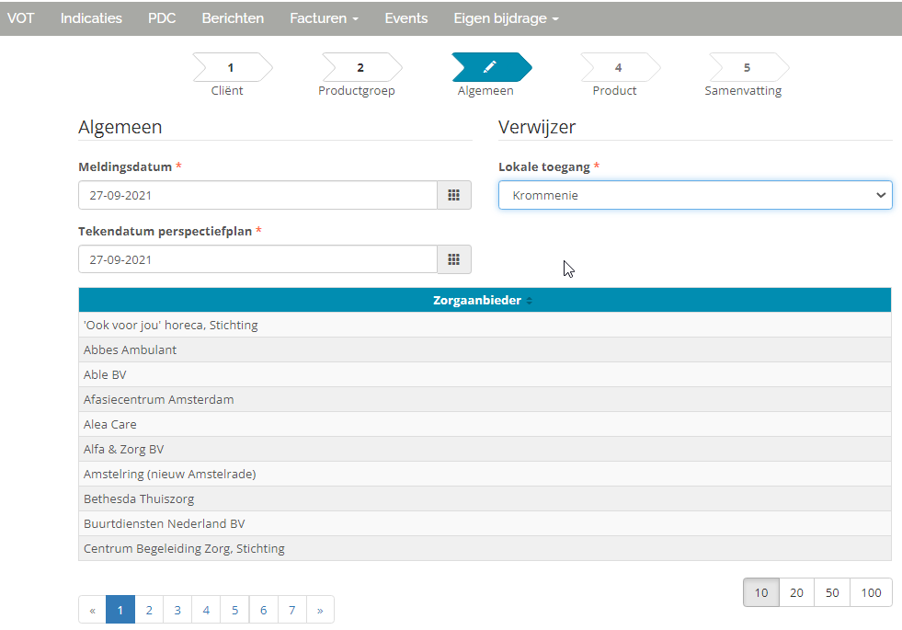

Figuur 1e – Stap Algemeen
- Meldingsdatum en tekendatum perspectiefplan zijn datums welke ingevoegd worden in het beschikkingsdocument wat in 4gem gegenereerd wordt. Deze datums hebben geen (technische) relatie met andere functionaliteit in 4gem
- Een wijkteammedewerker zit in één of meer wijkteam. Indien er sprake is van meerdere wijkteams dan moet de wijkteammedewerker in dit scherm het wijkteam kiezen die verantwoordelijk is voor de VOT (het indicerende wijkteam). Indien een wijkteammedewerker in één wijkteam zit dan wordt het juiste wijkteam gelijk goed ingevuld
- Een backofficemedewerker moet altijd uit de volledig lijst indicerende wijkteams kiezen.
- De zorgaanbieders die getoond worden zijn zorgaanbieder die gecontracteerde producten leveren waarvan het segment in de gekozen productgroep valt
- De gebruiker kiest één zorgaanbieder

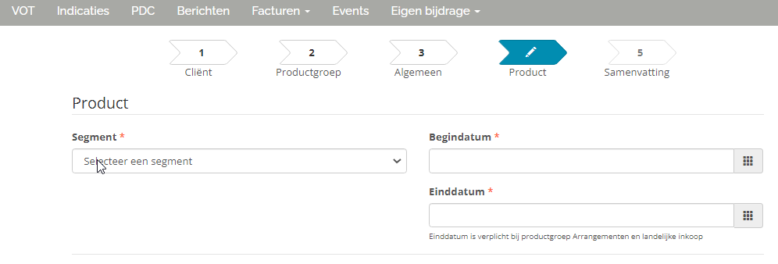

Figuur 1f – Stap product
- De gebruiker komt bij deze stap in een leeg scherm. De segmenten behorende bij de (in het vorige scherm) gekozen zorgaanbieder plus de begindatum bepalen welke producten getoond worden. Het zijn alle producten van de zorgaanbieder die op de begindatum gecontracteerd zijn. Na het kiezen van het segment kan ook nog gefilterd worden op resultaatgebied. Resultaatgebied is een meer gedetailleerde categorisering binnen een segment. Het gebruik dan het resultaatgebiedfilter is niet verplicht maar wel handig.

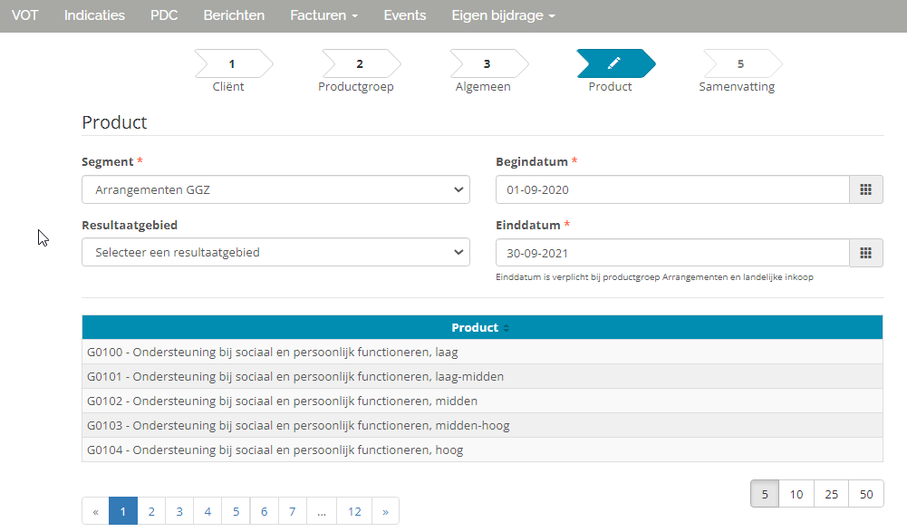

Figuur 1g – Stap Product (vervolg)
- De gebruiker heeft segment (arrangementen GGZ) en begindatum (01-09-2020) gekozen. Op basis van deze informatie wordt een lijst het ingekochte producten getoond.

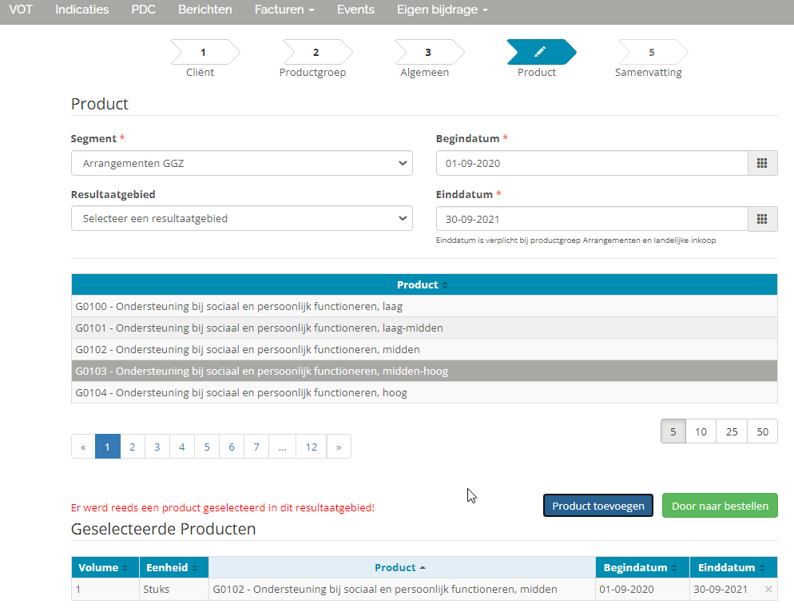

Figuur 1h – product (vervolg)
- De gebruiker kan één of meer producten kiezen
- Bij de keuze voor meerdere producten geldt de volgende restrictie : de producten zijn opgedeeld in ‘resultaatgebieden’. Per resultaatgebied mag slechts één product gekozen worden.

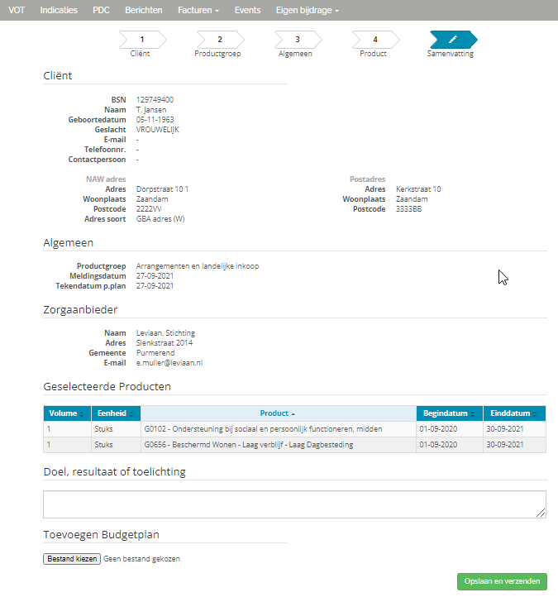
Figuur 1i Stap Samenvatting
- Alle ingevoerde gegevens worden getoond in een samenvatting
- In dit scherm kan in een vrij tekstveld commentaar meegegeven worden. De afspraak is dat in dit tekstveld Doel, resultaat of toelichting ingevoerd wordt. Deze tekst gaat in het 301-bericht mee als commentaarveld.
- Indien sprake is van een PGB-product dan moet budgetplan meegestuurd worden worden.

Specials bij het invoeren van een VOT

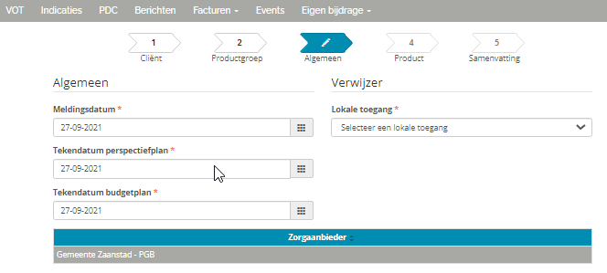
Figuur 1j Stap Algemeen voor PGB

- Bij productgroep PGB moet naast meldingsdatum en tekendatum perspectiefplan de tekendatum budgetplan meegeven worden

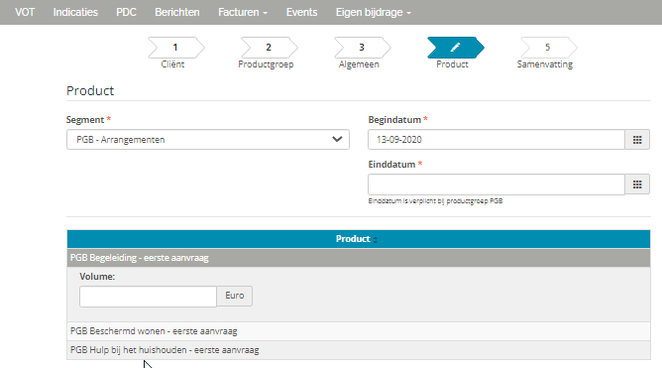
Figuur 1k Omvang invoeren

- Afhankelijk van de productparameters financieringsvorm, eenheid en frequentie verschijnt bij stap 4 een invoerveld voor volume.

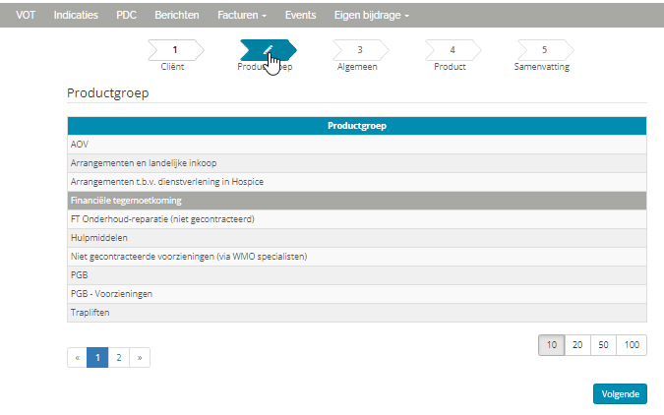

Figuur 1l Stap 3 Algemeen overslaan

- Bij meerdere productgroepen wordt de stap algemeen overgeslagen want voor de betreffende productgroep is tekendatum en meldingsdatum niet relevant. Het wel/niet overslaan van de stap algemeen wordt bepaald door de productgroep

2 - Beheren indicaties

- Beheren indicatie valt uiteen in 2 onderdelen :
- Werkvoorraad
- Beheren indicaties (zoeken waarna alle relevante actieknoppen in beeld komen : toewijzen, intrekken etc)

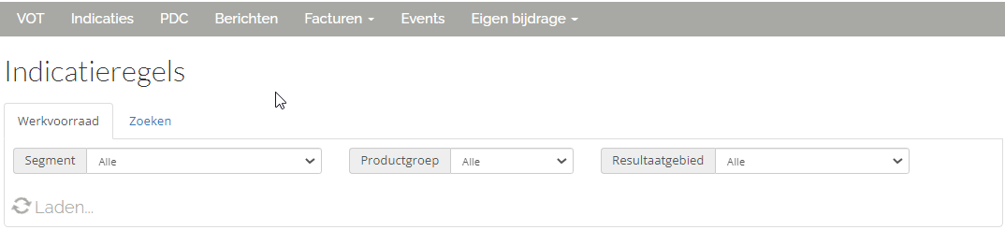

Figuur 2a Werkvoorraad
- Een VOT komt in de werkvoorraad.
- Vanuit de werkvoorraad kan gekozen worden voor toewijzen of afwijzen.
- 315-berichten komen ook (automatisch) in de werkvoorraad

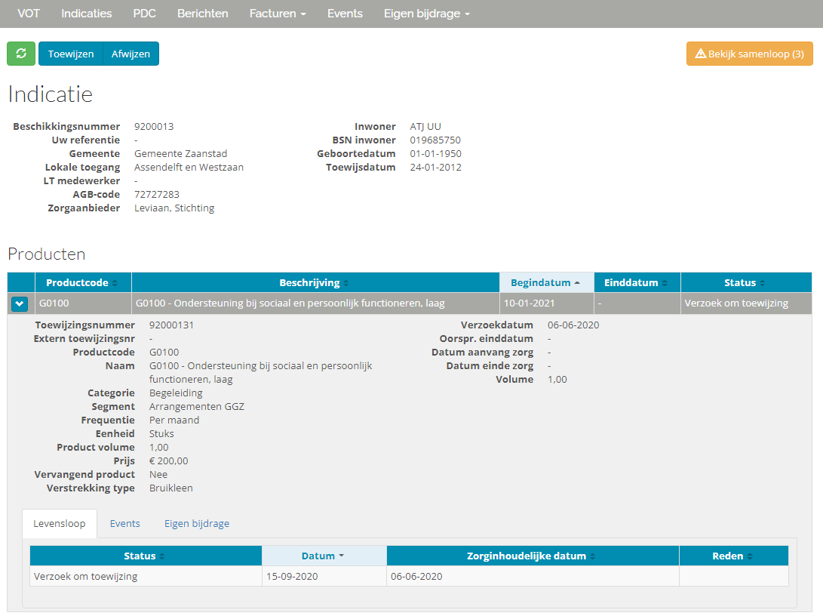

Figuur 2b Detailscherm werkvoorraad
- Er kan gekozen worden voor toewijzen en afwijzen.
- Deze knoppen zijn instelbaar per rol per segment. Er kan dus ingesteld worden dat een wijkteammedewerker een VOT onderdeel uitmakend van een bepaald segment wel/niet mag toewijzen. Veelal wordt gekozen voor een 4-ogenprincipe waarbij de backoffice nog enkele checks uitvoert voordat er toegewezen wordt. Eenvoudige segmenten zijn zodanig geconfigureerd dat het wijkteam zelf kan toewijzen

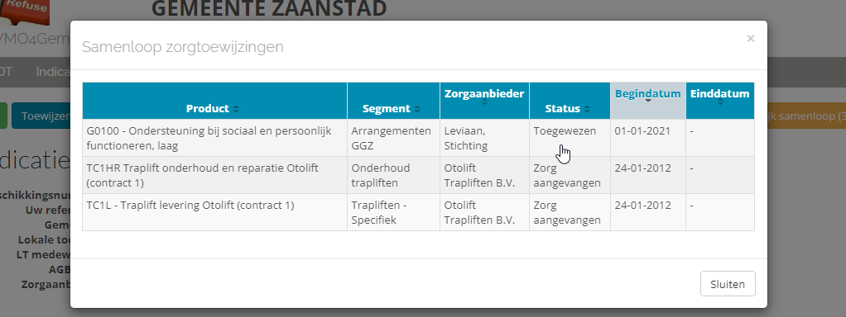
Figuur 2c Samenloopscherm
- De knop samenloop laat alle toewijzingen zien welke een overlappende looptijd hebben met de aangevraagde VOT.

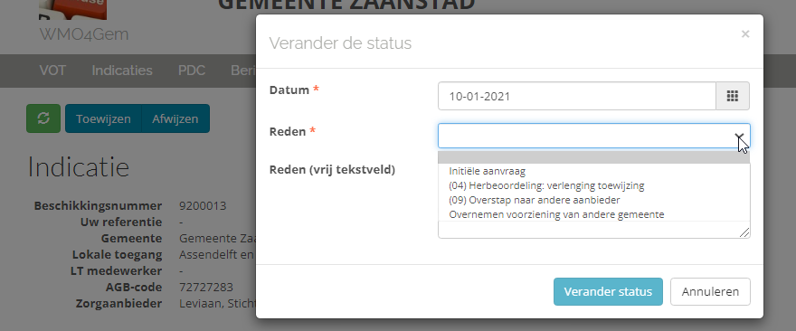
Figuur 2d Knop toewijzen
- Door op de knop toewijzen te klikken verschijnt bovenstaande dialoog. In de dialoog moeten reden, datum en vrij tekstveld worden ingevoerd. Bij reden worden zowel landelijke als lokale codes gebruikt. Bij toewijzen gaat er b.v. geen reden mee in het 301-bericht maar voor interne rapportages is het relevant om de toewijsreden vast te leggen.
- Na toewijzen wordt automatisch een 301-bericht verstuurd (mits dit product onder een segment valt wat gecommuniceerd wordt via het GGK).
- Er zijn ook segmenten waarvoor een email verstuurd wordt naar de zorgaanbieder (hulpmiddelen) en er zijn segmenten waarvoor niets verstuurd worden (b.v. AOV aanvullend openbaar vervoer). Het basisprincipe is dus dat na toewijzen óf een 301-bericht óf een email óf niets verstuurd wordt naar de zorgaanbieder/leverancier.

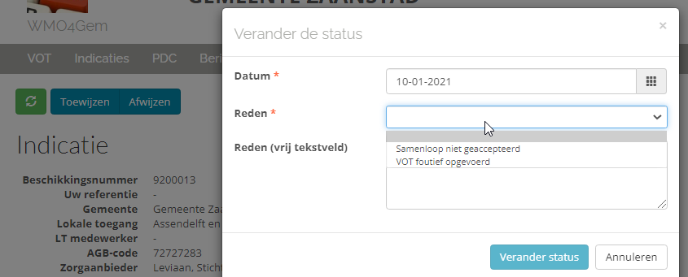
Figuur 2e Afwijzenknop
- Door op de knop afwijzen te klikken verschijnt bovenstaande dialoog. In het scherm moeten reden van afwijzen, datum en een tekstveld worden ingevoerd. Bij reden worden lokale codes gebruikt

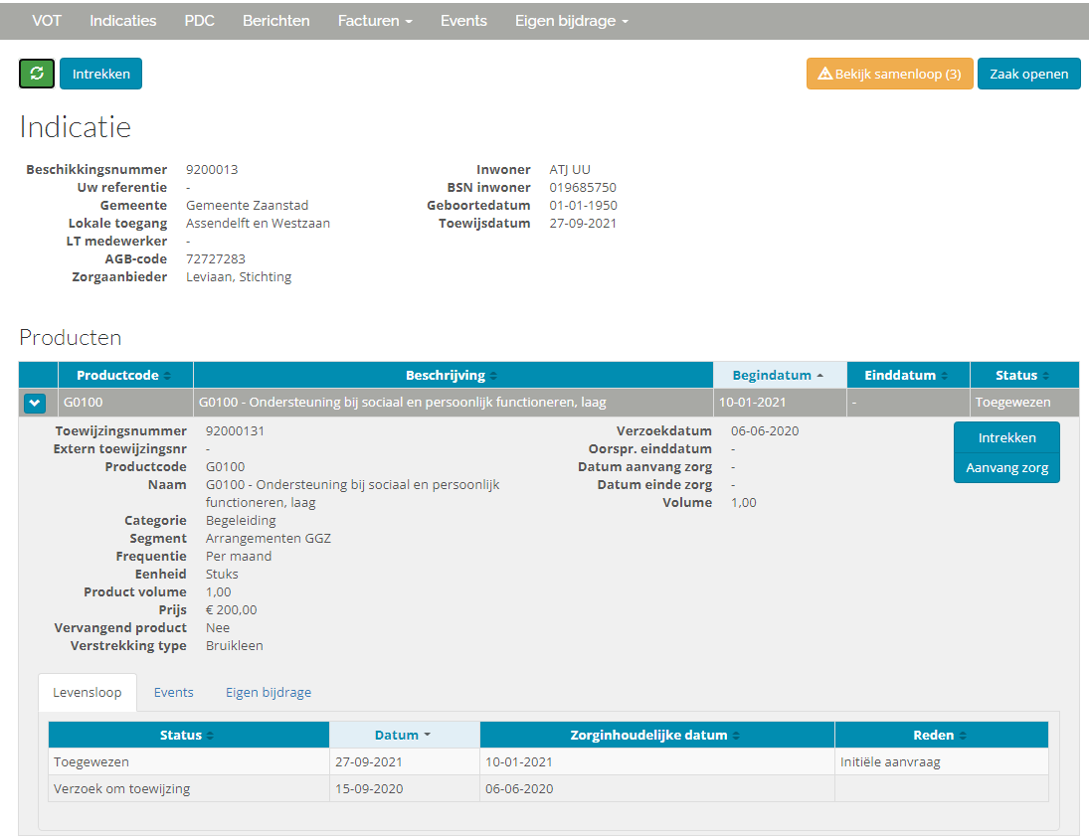
Figuur 2f Intrekken, aanvangen en beëindigen
- Na toewijzen kan de indicatie ingetrokken of aangevangen worden.
- Bij intrekken gelden landelijke codes en wordt automatisch een 301-bericht verstuurd (mits dit is ingesteld bij het segment)
- Aanvangen door de backoffice kan een ad hoc vervanging zijn voor een niet ontvangen 305-bericht. Dit is een uitzondering maar soms wel heel nuttig en handig.
- Aanvangen wordt ook gebruikt voor alle producten die in segmenten vallen die buiten het GGK om verwerkt worden (bij hulpmiddelen is de aanvangdatum feitelijk de leverdatum)
- Intrekken en aanvangen kan ingesteld worden voor óf alle producten (toewijzingen) binnen een indicatie en/óf per product (toewijzing) binnen een indicatie.
- De knop ‘zaak openen’ opent zaakdossier. Feitelijk zit de gebruiker na het aanklikken van de knop in het zaaksysteem (Mozard).
- Een indicatie is de equivalent van een zaak.

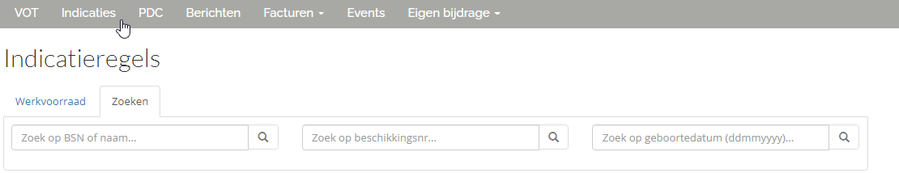
Figuur 2g Zoeken in indicaties
- Met zoeken kan gezocht worden in de indicaties. Er kan gezocht worden op (delen van) BSN, (delen van) naam, (delen van) beschikkingsnummer of geboortedatum.

3 – Productendienstencatalogus (PDC)

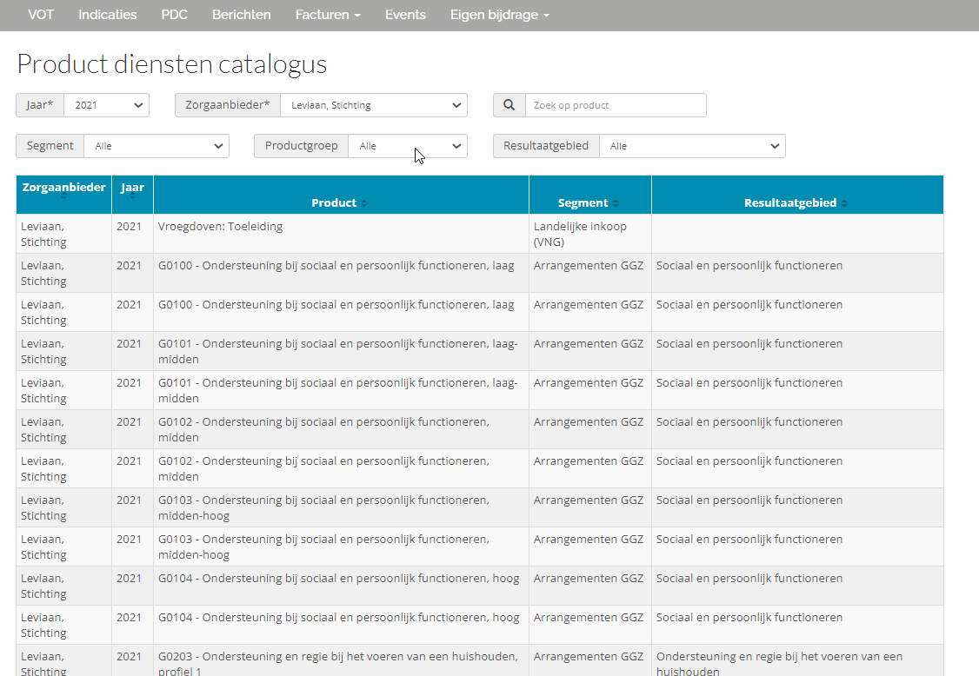
3a PDC (klein deel van de lijst)
- Raadpleegscherm voor PDC
- Zoekmogelijkheden op jaar, segment, productgroep, zorgaanbieder, resultaatgebied en product. Uiteraard ook op combinaties van deze 6 gegevens

4 - Berichtenmanagement

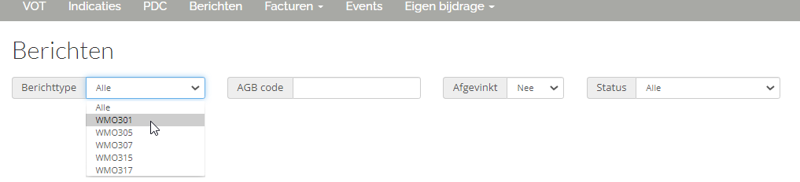
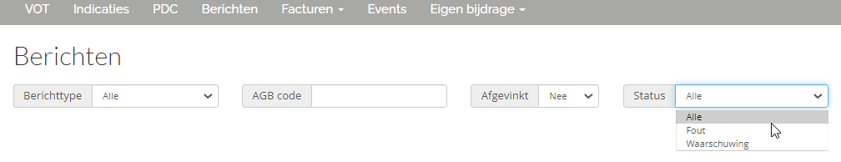
Figuur 4a Berichten algemeen
- In het berichtenscherm kunnen alle berichten bekeken worden m.u.v. factuurberichten (303 en 323)
- Alleen de berichten waarin een fout of waarschuwing voorkomt kunnen geraadpleegd worden. Berichten die succesvol verwerkt zijn worden niet getoond.
- Berichten met status=fout zijn berichten die geautomatiseerd zijn teruggestuurd naar de zorgaanbieder inclusief een retourcode. De berichten zijn niet verwerkt in indicatie-administratie
- Berichten met status=waarschuwing betreffen alleen 315 en 317-berichten. Inhoudelijk kan een bericht correct zijn volgens iStandaarden. Echter, er kan voor de sleutel BSN + product + begindatum reeds een indicatie aanwezig zijn (dus dubbel). Dergelijke 315-berichten worden in deze lijst opgenomen met een waarschuwing. De backoffice-medewerker bepaalt of het 315-bericht toch toegewezen moet worden dan wel definitief afgewezen moet worden. Deze functionaliteit is opgenomen omdat voor 315-bericht onvoldoende adequate functionele retourcodes aanwezig zijn.

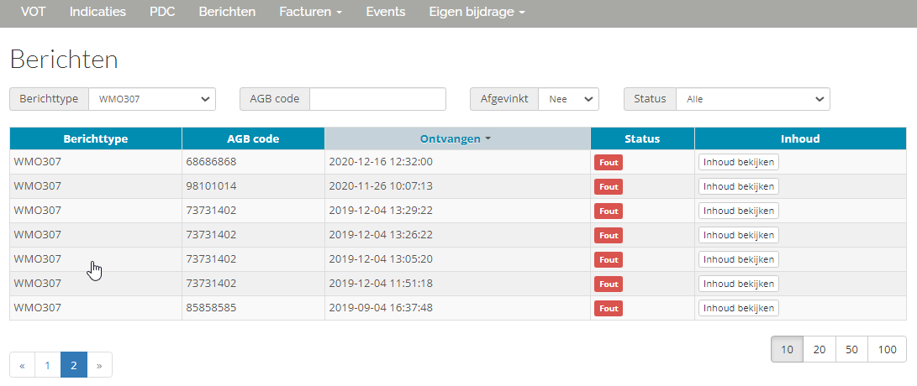Figuur 4b Aanvangzorg- en eindezorgberichten

- Berichten met status=fout kunnen afgevinkt worden. Hiermee wordt aangegeven dat de backoffice het afgekeurde bericht gezien heeft en desgewenste afgestemd heeft met de zorgaanbieder zodat het de volgende keer niet meer gebeurt. De zorgaanbieder ziet in het eigen systeem overigens exact dezelfde informatie staan

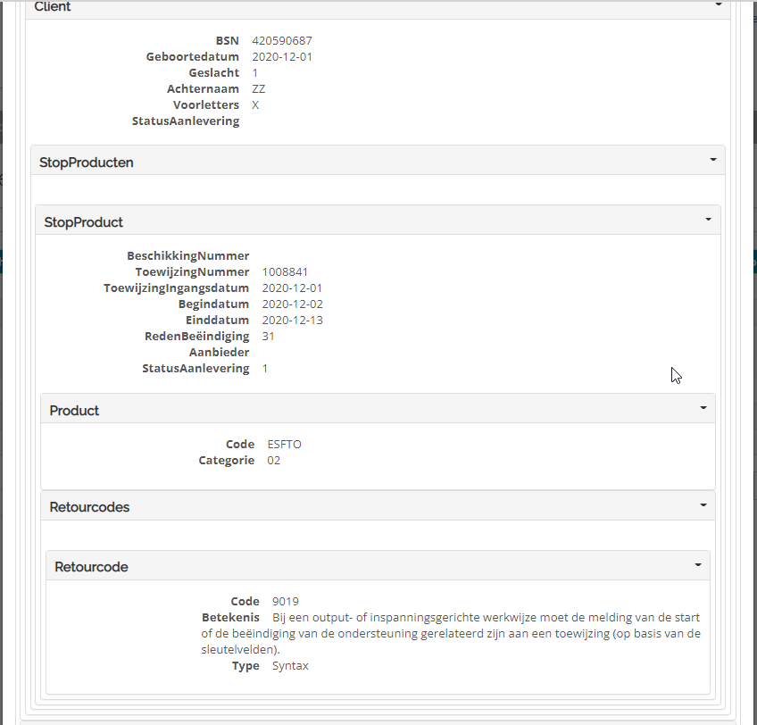
Figuur 4c Raadplegen berichten
- Met de knop inhoud bekijken kan de volledig inhoud van een bericht inclusief retourcodes ingezien worden

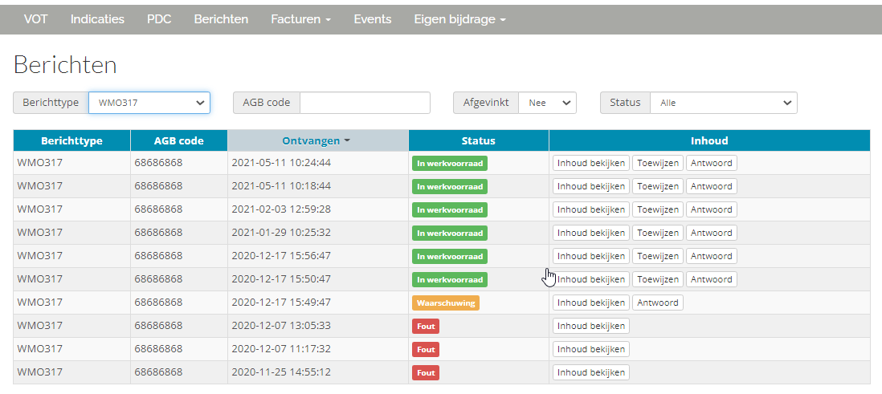
Figuur 4d verzoek om wijziging
- Verzoek om wijziging (bericht 317) wordt nooit volledig automatisch verwerkt tot een regel in de ‘echte’ werkvoorraad (zoals beschreven bij hoofdstuk 2)
- Status ‘in werkvoorraad’ betekent dat het 317-bericht technisch correct is en ook voldoet aan alle businessregels om daadwerkelijk als wijziging door te voeren. In de status werkvoorraad zijn er 3 opties : inhoud bekijken, toewijzen of antwoord.
- Status ‘toewijzing’ betekent dat het 317-bericht akkoord is en verwerkt mag worden. Dit zal leiden tot een nieuwe en/of gewijzigde toewijzing welke middels en 301-bericht automatisch gecommuniceerd wordt naar de zorgaanbieder. Het is ook mogelijk om met een 319-antwoordbericht het verzoek om wijziging af te keuren.
- Status ‘waarschuwing’ betekent dat het 317-bericht technisch gezien goed is. Derhalve wordt er automatisch een 318 verstuurd. Echter, inhoudelijk is er toch iets aan de hand met het bericht (bijvoorbeeld een niet ingekochte productcode). Er kan alleen een antwoord (319-bericht) verstuurd worden waarin de afwijzing inclusief afwijsreden doorgegeven wordt aan de zorgaanbieder

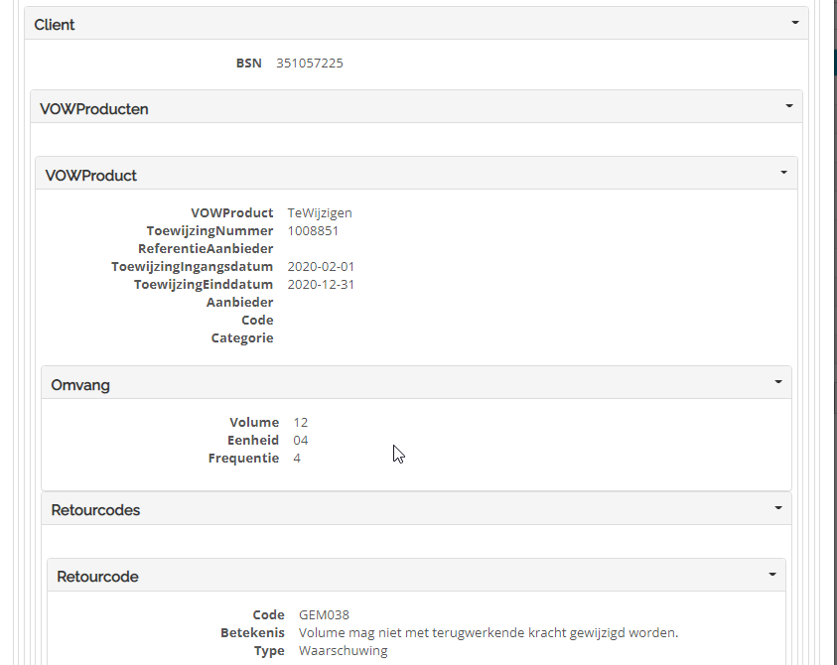
Figuur 4e : inhoud 317-bericht met interne foutcode
- Onderaan in het bericht staan interne retourcodes (beginnend met GEM). Deze codes geven de backoffice specifieke informatie waarom een 317-bericht niet verwerkt mag worden ondanks het feit dat het GGK het bericht akkoord bevonden heeft.

5 – Events

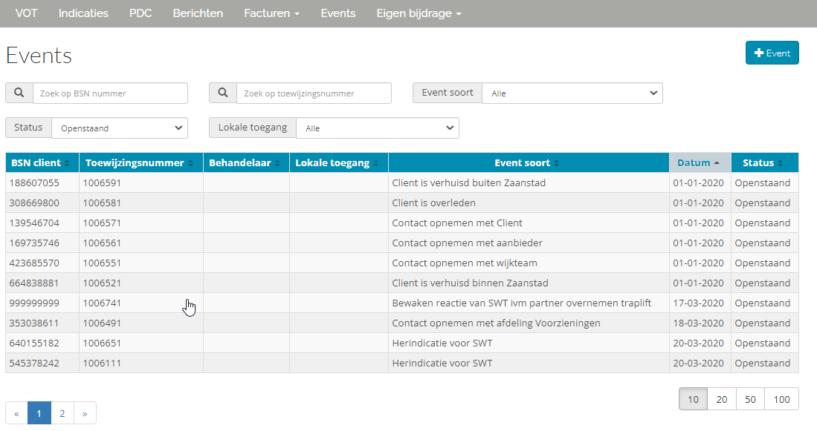
Figuur 5a – Overzichtslijst events
- Events hebben 2 verschijningsvormen :
  - automatisch aangemaakt (buiten gemeentelijke verhuizing, binnen gemeentelijke verhuizing, overlijden, 18plus)
  - handmatig aangemaakt
- Events vormen een werklijst voor behandelaars met een referentie naar cliënt en toewijzingsnummer zodat de bijbehorende gegevens direct geopend kunnen worden
- Events mogen slechts eenmaal gemeld worden in het systeem (dus éénmaal een buiten gemeentelijk verhuisevent per toewijzing en eenmaal een overlijdensevent per cliënt)
- Events kunnen afgevinkt worden door de behandelaar
- Events kunnen op naam van een behandelaar gezet worden
- Events kunnen voorzien worden van een toelichting
- Events moeten geïmporteerd kunnen worden door een backoffice-medewerker

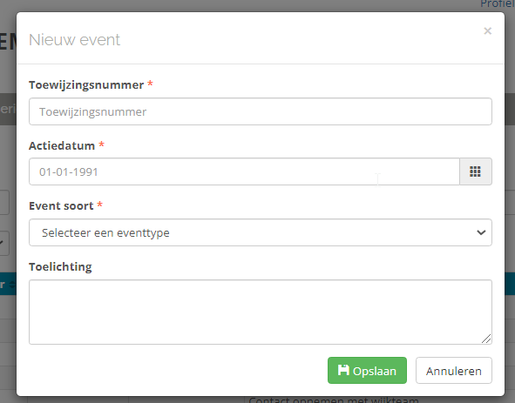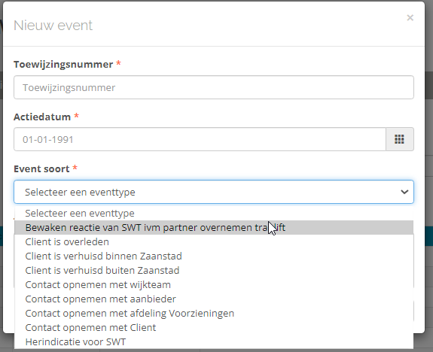
Figuur5b Handmatig aanmaken van events
- Handmatig aangemaakte events bevatten een relatie naar toewijzingsnummer en hebben een actiedatum, een eventsoort en een toelichting

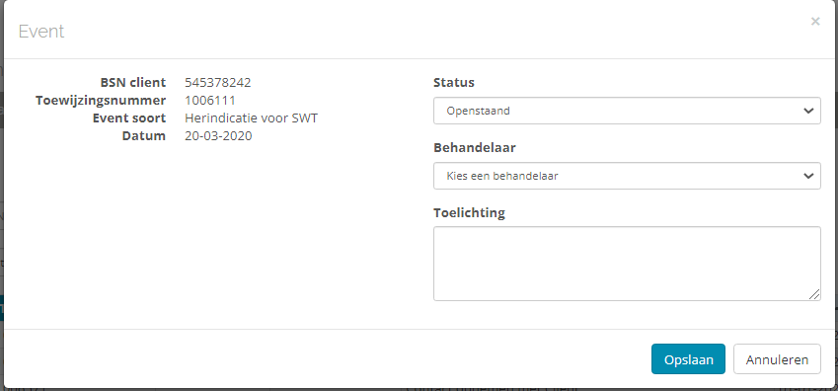

Figuur5c Handmatig aanmaken van events
- Behandelscherm voor zowel handmatig als automatisch aangemaakt events

6 - Eigen bijdrage

- Per toewijzing wordt automatisch de startmaand en stopmaand bepaald (EB-paspoort). Eens per week worden alle startmaanden bij een indicatie per cliënt geïnterpreteerd. Dit resulteert in een eventueel nieuwe abonnementstermijne(401-bericht). Een abonnementstermijn geldt per cliënt. Aansluitend worden alle stopmaanden bij een indicatie per cliënt geïnterpreteerd. Dit resulteert in een eventuele stopzetting van een lopende abonnementstermijn (403-bericht).

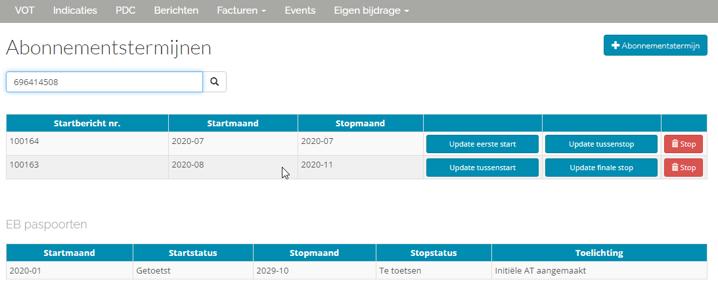
Figuur 6a – overzichtsscherm eigen bijdrages
- Alleen uitzonderingen (doorlopende indicaties waarbij de eigen bijdrage toch onderbroken moet worden) moeten via de front-end verwerkt kunnen worden.
- Zowel het aanmaken van start- en stopbericht (401 en 403) alsmede het wijzigen en verwijderen (!) van startberichten en stopberichten moet mogelijk zijn
- Abonnementstermijnen mogen nooit overlappend zijn. Derhalve is er volledig sluitende functionaliteit met update eerste start (nooit langer dan een jaar in verleden), update tussenstop (nooit na opvolgende startmaand en nooit eerder dan voorliggende startmaand), update tussenstart (nooit eerder of gelijk dan voorliggende stopmaand en nooit later of gelijk aan naliggende stopmaand) en update finale stop (nooit in de toekomst)
- Al deze logica geldt ook voor het aanmaken van een nieuwe abonnementstermijn (knop rechtsboven in scherm)
- Er is een toelichtingenveld op clientniveau om aantekeningen te maken

7 – Prijsbladen

Prijsbladen vormen de kern van de productendienstencatalogus.

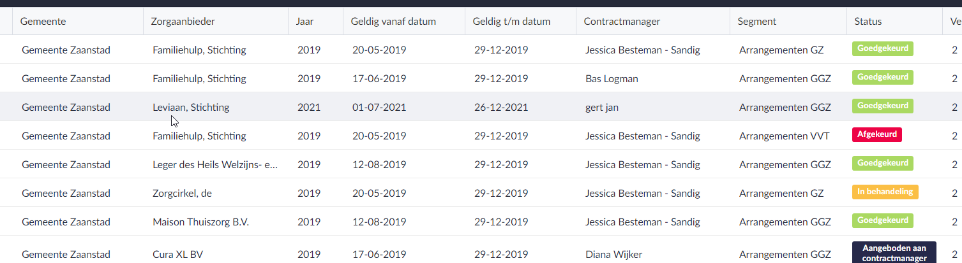

Figuur 7 Overzicht prijsbladen
- Een prijsblad is een unieke combinatie van zorgaanbieder, segment en jaar.
- Het werken met jaren draagt er zorg voor dat er een sluitende administratie gevoerd wordt over de jaren heen en dat er geen ‘gaten’ in de tijdreeks vallen
- Jaarlijks worden medio november de prijsbladen voor het volgende jaar gemaakt.
- Indien de prijsbladen niet tijdig klaar zijn dan kunnen er voor de betreffende zorgaanbieder geen toewijzingen gedaan worden voor het nieuwe jaar tot het moment dat het prijsblad is ingevoerd en goedgekeurd
- Indien er op producten niet meer geïndiceerd mag worden voor het aankomende jaar maar er lopen nog wel indicaties dan kunnen er prijsbladen ingevoerd worden maar middels een parameter bij het segment wordt voorkomen dat er nog nieuwe VOT’s ingevoerd kunnen worden (uitsterfconstructie voor indicatie na einde contract)
- Prijsbladen doorlopen een goedkeuringsproces :
  - In behandeling (door PDC-beheerder)
  - Aangeboden aan contractmanager (door PDC-beheerder)
  - óf Afgekeurd (door contractmanager)
  - óf goedgekeurd (door contractmanager)

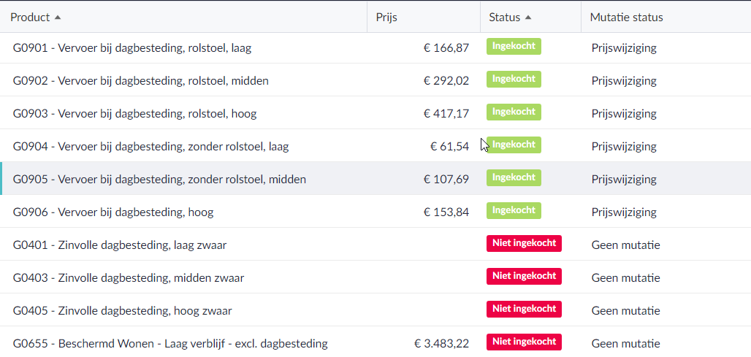
Figuur 7 Inhoud prijsblad
- Binnen een prijsblad zijn alle producten opgenomen welke behoren bij het betreffende segment. De lijst wordt als een soort menukaart getoond
- Per product kan aangegeven worden of het product voor de betreffende zorgaanbieder voor het betreffende jaar ingekocht is.
- Indien er sprake is van zorgaanbieder-specifieke prijzen dan kunnen de prijzen in het prijsblad ingevoerd worden per product.
- Indien er sprake is van standaard prijzen (productprijs is voor alle zorgaanbieders gelijk) dan wordt in het prijsblad alleen aangegeven welke producten wel/niet ingekocht zijn
- Binnen een jaar kunnen er nieuwe versie aangemaakt worden. Echter, de nieuwe versie kan pas ingaan vanaf een datum in de toekomst. Zou een prijsblad ingaan vanaf een datum in het verleden dan kan er inconsistentie ontstaat doordat er reeds indicaties zijn afgegeven waarop ook reeds gefactureerd en betaald is.

8- Specials per segment

Segment is een essentieel concept in de werking van 4gem. Hieronder wordt aangegeven welke parameters per segment vastgelegd worden om de administratieve handelingen en het proces aan te sturen.

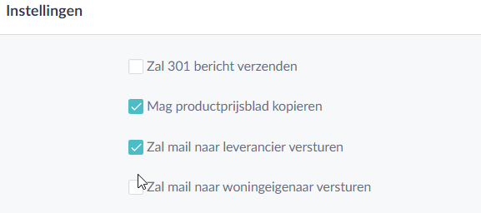

Figuur 8a Belangrijkste parameters bij segment
- Na het toewijzen van een indicatie zijn er 3 opties :
  - Zal 301-bericht versturen
  - Zal mail naar leverancier versturen (hulpmiddelen en woningaanpassingen)
  - Zal mail naar woningeigenaar versturen (additioneel indien een woningaanpassing in een woning van een woningbouwvereniging uitgevoerd wordt)
  - Tijdelijk overslaan aanmaken toekenningsbeschikking (i.v.m. conversies)

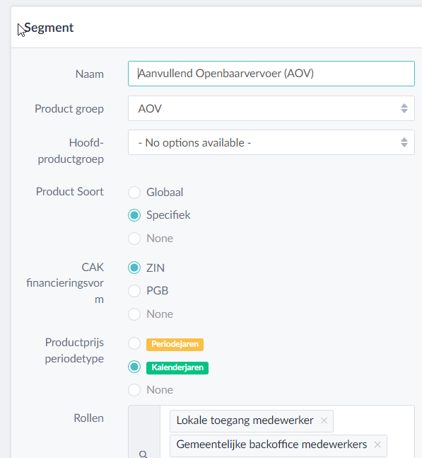
- Productgroep is een groepering van segmenten welke gebruikt wordt bij het invoeren van een VOT (zie elders in dit document)
- Hoofdproductgroep; zie productgroep
- Productsoort :
  - Specifiek : in de VOT wordt direct het product ingevoerd welke naar de zorgaanbieder wordt gecommuniceerd
  - Globaal : deze optie wordt gebruikt bij hulpmiddelen. In de VOT wordt een globaal product opgenomen, bijvoorbeeld ‘scootmobiel’. De leverancier krijg een email met daarin alle VOT-informatie. De leverancier bepaalt samen met de cliënt welke specifieke scootmobiel uit het gecontracteerde assortiment geleverd gaat worden. De leverancier stuurt een zgn. werkorder via de email) naar de backoffice. De backoffice switch het globale product naar een specifiek product en zet de indicatie op aangevangen (geleverd).
- Financieringsvorm : CAK of ZIN
- Periodetype : niet meer van toepassing i.v.m. vervallen van 4-wekelijkse periodes
- Rollen : de rollen die VOT’s mogen invoeren voor producten welke vallen binnen het segment. Door de rol ‘lokale toegang medewerker’ tijdelijk te verwijderen kan het invoeren van VOT’s door wijkteams en jeugdteam uitgeschakeld worden (kan zeer effectief zijn tijdens conversies).

10 - Proces en rollen

Hieronder alle levensloopstatussen welke een indicatie kan doorlopen. P.s. wachtlijst en no show zijn

niet in gebruik.

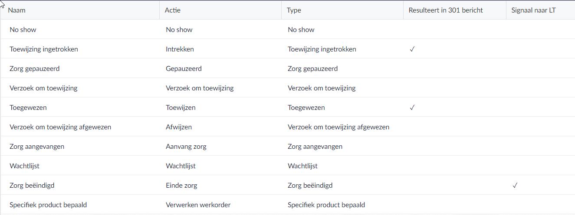

- Per levensloopstatus wordt vastgelegd welke mogelijke volgende statussen gezet mogen worden. Voor aanvang zorg zijn dit bijvoorbeeld:
  - Toewijzing intrekken
  - Zorg gepauzeerd
  - Zorg beëindigd

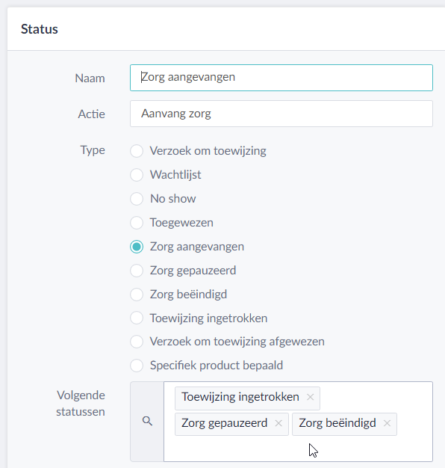

- Per levensloopstatus en per segment kan ingesteld worden welke rol de status mag zetten. Hieronder is te zien dat de levensloopstatus aanvang zorg voor de segmenten met arrangementen alleen door de rol zorgleverancier gezet mag worden (n.l. middels een 305-bericht). Aanvang zorg voor de segmenten AOV, trapliften etc. worden door de backoffice gezet. Het is in principe ook mogelijk om deze actie door de wijkteams uit te laten voeren door het invoeren van de rol ‘Lokale toegang medewerker’

